ИЗВЕЩЕНИЕ
о наличии оснований для признания жилых домов пустующими, а также
СВЕДЕНИЯ о поиске правообладателей жилых домов, в соответствии с Указом Президента Республики Беларусь от 24 марта 2021 г. № 116 «Об отчуждении жилых домов в сельской местности и совершенствовании работы с пустующими домами»

Местонахождение жилого дома | Лица, которым предположи-тельно жилой дом принадлежит, иные лица, имеющие право владения и пользования этим домом | Срок не прожива-ния в жилом доме собствен-ника, иных лиц, имеющих право владения и пользова-ния этим домом | Сведения о внесении платы за жилищно-коммунальные услуги, возмещении расходов на  электроэнер-гию, выполнении требований законодатель-ства об обязатель-ном страховании строений | Размер жилого дома/  его площадь | Дата ввода в эксплуатацию жилого дома | Материал стен | Этажность/  подземная этажность | Составные части и принадлежности жилого дома, а также степень их износа | Сведения о нахожде-нии жилого дома в аварий-ном состоянии или угрозе его обвала | Сведения о земельном участке (площадь, вид права, ограничения (обременени-ях) прав на земельный участок)
1 | 2 | 3 | 4 | 5 | 6 | 7 | 8 | 9 | 10 | 11
Глубокский район  аг. Псуя,  ул. Ленина, д. 24  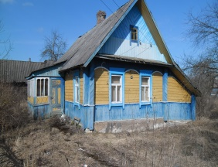 | Федорова Наталия Львовна | более 3 лет | Не производится | 8,29*5,42м/  44,93 кв.м | 1961 | Дерево | Одноэтажный/нет | Одноэтажный деревянный жилой дом с верандой, сенями.  Стены деревянные.  Хозяйственная постройки – сарай, гараж.  Отсутствует остекление в сенях.  Дом отключен от электроснабжения | – | Земельный участок с кадастровым номером  221586012601000014 площадью 0,2453 га предоставлен в общую долевую аренду для строительства и обслуживания жилого дома
Глубокский район  аг. Псуя,  ул. Ленина, д. 49  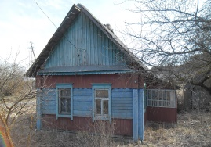 | Степанов  Игорь Владимирович | 9 лет | Не производится | 7,57*5,57м/  42,0 кв.м | 1958 | Дерево | Одноэтажный/  нет | Одноэтажный деревянный жилой дом с верандой.  Стены деревянные.  Частично отсутствует остекление.  Хозяйственная постройки – 2 сарая.  Дом отключен от электроснабжения | – | Земельный участок с кадастровым номером  221586012601000063 площадью 0,25 га предоставлен в пожизненное наследуемое владение для строительства и обслуживания жилого дома
Глубокский район  д. Галиново,  ул. Центральная,  д. 7 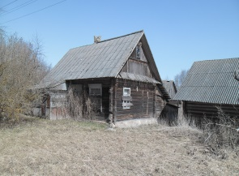 | Брахун Франтищка Яновна  (умерла) | более 15 лет | Не производится | 8,74*5,99 м/  52,00 кв. м | 1958 | Дерево | Одноэтажный/  нет | Одноэтажный деревянный жилой дом с верандой, сенями..  Стены деревянные. Частично отсутствуют оконные рамы.  Хозяйственная постройки – 2 сарая, находятся в аварийном состоянии.  Дом отключен от электроснабжения | – | –
Глубокский район  д. Галиново,  ул. Центральная,  д. 9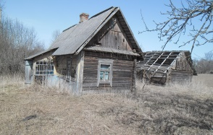 | Зуй Виктория Антоновна  (умерла) | более  12 лет | Не производится | 3,5*9,0 м/  31,5 кв. м | 1953 | Дерево | Одноэтажный/  нет | Одноэтажный деревянный жилой дом. веранда частично разрушена.  Стены деревянные, имеются трещины, наблюдаются следы атмосферного воздействия.  Кровля асбестоцементные листы, имеются сколы и трещины.  Хозяйственная постройки – сарай, находятся в аварийном состоянии, частично отсутствует кровля.  Дом отключен от электроснабжения | – | -
Глубокский район  д. Галиново,  ул. Центральная,  д. 13 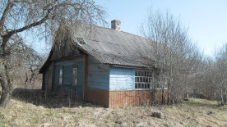 | Шилёнок Георгий Семенович  (умер) | более  12 лет | Не производится | 6,0*10,0 м/  60,0 кв. м | 1949 | Дерево | Одноэтажный/  нет | Одноэтажный деревянный дом.  Хозяйственная постройки – баня, сарай. Сарай находится в аварийном состоянии. Дом отключен от электроснабжения | – | –
Правообладателям, при намерении использовать жилой дом для проживания, необходимо в течение двух месяцев со дня опубликования настоящего извещения, представить в Глубокский районный исполнительный комитет уведомление о намерении использовать жилой дом для проживания по установленной законодательством форме, а также принять меры по приведению жилого дома и земельного участка, на котором он расположен, в состояние, пригодное для использования их по назначению (целевому назначению), в том числе путем осуществления реконструкции либо капитального ремонта жилого дома. Уведомление подать лично (представителем) или направить заказным почтовым отправлением или нарочно (курьером) по адресу: Псуевский сельский исполнительный комитет (211816, Глубокский район, аг.Псуя,, ул. Ленина, 44), либо по электронной почте на адрес psuevski_isp@vitebsk.by. К уведомлению необходимо приложить копию документа, удостоверяющего личность лица, которое представляет уведомление, а при его представлении представителем этого лица – дополнительно копии документа, удостоверяющего личность представителя, и документа, подтверждающего его полномочия (доверенность), а также копию документа, подтверждающего принадлежность жилого дома на праве собственности либо ином законном основании, а наследниками, принявшими наследство, но не оформившими права на жилой дом, – копии документов, подтверждающих принятие наследства, в том числе в случае, если наследство принято фактически. Непредставление уведомления, а также непринятие мер по приведению жилого дома и земельного участка, на котором он расположен, в состояние, пригодное для использования является отказом от права собственности на жилой дом.
Контактный телефон председателя Псуевского сельского исполнительного комитета 8 (0 2156) 2 71 32, +375336482685

Заместитель председателя
Глубокского райисполкома А.С.Голубев

